第二届全球易学名师风水学术
（论文）
高峰论坛暨吉祥物国际展会

读《青囊奥语》的一点理解
重庆 霍 斐 然

唐·杨筠松撰《青囊奥语》一文，共计四百六十三字（题名在内）。是传统风水文化中，精辟奥雅，读之朗朗上口，峦头理气一脉贯通的著述。蒋大鸿著《地理辩正》编辑入中，奉为传统风水文化，正宗经典之一。包括《青囊经》、《青囊序》、《青囊奥语》、《天玉经》、《都天宝照》，号称地理五经。不知何故？唯独《青囊奥语》蒋大鸿不与作注。令其“自置甚高，不可一世”（蒋大鸿评语）的高徒姜尧，汝皋作注。姜氏注中有曰：“必待真传，方可推测而得”。蒋大鸿曰：“天律有禁，不可妄传，苟非忠信廉洁之人，未许与闻一二也”。由此可知，欲读懂弄通《青囊奥语》确也有其难度。师传不等于真传，真传必能符合经文原意，绝非改字就意。为了继承发扬传统风水文化，愚也不怕贻笑大方，谨将读《青囊奥语》的“一点理解”写出，用以就教于高明。

坤壬乙，巨门从头出。
艮丙辛，位位是破军。
巽辰亥，尽是武曲位。
甲癸申，贪狼一路行。
《钦定四库全书》提要曰：“如坤壬乙，巨门从头出一节，历来注家罕能详其起例。”可知早已无人作解，确是一派难题。
《罗经》共有二十四山。杨公为何只写出十二山？仅具其半，尚缺其半。历来注家都认为尚缺其半，当补出。于是，各呈智慧，纷纷补出，据说已有四十馀种不同之多？
杨公为何不写全，尚缺其半，岂不是等于残书？哪堪传世？是安心保守，设下埋伏，待价而沽吗？是有意愚弄读者，留下画蛇添脚的诱惑，弄得面目全非！如此居心不良，有辱风水宗师的圣德学养！其然，岂其然乎！
殊不知杨公具大智慧，志在“救贫”，撰写《青囊奥语》，精辟完备，一气呵成。开章明义，即示之以简易的挨星之法，而非繁琐的挨星之谱。明其法则可举一反三，闻一知十。山水错杂，不计其数，反复四例，足以明也！后世误解，妄作增补，将活法误作死法，良可叹矣。有《青囊奥语》原文具在，可紧扣原文以明之。
姜汝皋“三缄其口，片言不漏”（蒋大鸿评语）而注曰：“奥语首揭此章，乃挨星大卦之条例，坤壬乙，非尽巨门而与巨门为一例！艮丙辛，非尽破军而与破军为一例！巽辰亥，非尽武曲而与武曲为一例！甲癸申，非尽贪狼而与贪狼为一例！此中隐然有挨星口诀，必待真传乃可推测而得。”何等明白晓畅，并未提出有缺失当补足。“坤壬乙，非尽巨门，而与巨门为一例”者，是说坤壬乙三山挨成一个坤卦，名为巨门，并未排完巨门，只是排出一个巨门的例子而已。艮丙辛三山挨成一个兑卦，名破军，并未排完破军，只是排出一个破军为例子而已。巽辰亥三山，挨之成为乾卦，乾名武曲，武曲并未排完，只排出武曲一个例子而已。甲癸申三山，挨之成为一个震卦，震为贪狼，贪狼也未排完，只排出贪狼一个例子而已。三山挨成一卦入中，叫挨星大卦。然后顺逆飞布。

原 理
蒋大鸿《天玉内传》注曰：“天玉内传即青囊奥语挨星五行，玄空大卦之理，杨公妙用止有一法，更无二门”。蒋氏说了《天玉》、《奥语》同是一法，已透露了大方向，但未见他具体论证其说，令读者困惑！
读《天玉经》“倒排父母荫龙位，山向同流水，十二阴阳一路排，总是卦中来。”
父母为乾坤，乾坤为天地，天地即父母也。卦有三爻，上爻为天为父，下爻为地，为母。按卦的顺序，先下爻，次中爻，再上爻。倒排者，先上爻，后下爻，即是“倒排”。“荫龙位”者，荫即荫庇，龙位藏其中也，故接着说：“山向同流水”。可知倒排父母是荫龙位。龙是一位，山向是一位，坐此必向彼，故山向佔一位。流水，即水口佔一位，共三位。根据三位所在的阴阳，左挨或右挨，挨拢成为一个三爻卦，名叫“挨星大卦”。
实即二十四山，统于八卦，每卦三爻，共二十四爻置二十四山。明确地说了“十二阴阳一路排，总是卦中来”。今以图明之
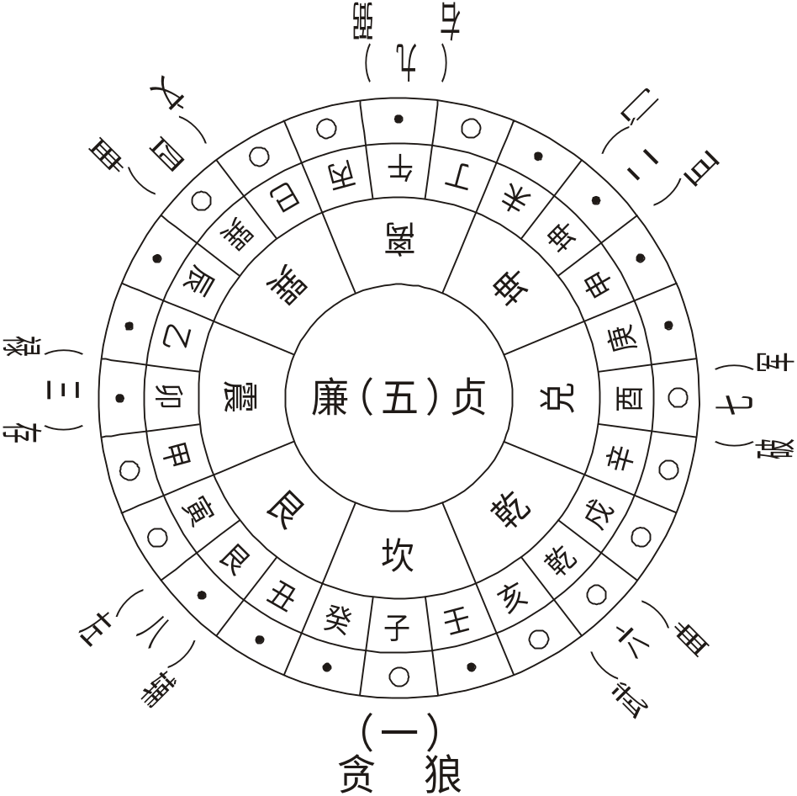

九星次序是统一的。九星配卦则不止一种。当专题研究，另作论述。

“左为阳，子癸至亥壬”
“右为阴，午丁至巳丙”

这即将《罗经》置面前，以子午线为中心。（罗经）顺序的方向，左为阳，即是子癸至亥壬。右为阴，午丁至己丙
← ← → →
← →
向左 向右
这是明确分左右，也是讲团团转。关键在定点落实，定点不落实，不然处处皆可是左，处处皆可是右。后文有测定的叙述曰：“明倒杖，卦坐阴阳何必想。”“杖”，即拐杖，木棒，风水师借助行路的用具，用作目测杖量的工具，将它卧地对准前方是向，后端是坐。坐向一定，左右自然分明，勿劳想像了。
《葬书》曰：“夫葬以左为青龙，右为白虎，前为朱雀，后为玄武。”的前后左右也自然明白了。
《天玉经》曰：“倒排父母荫龙位，山向同流水，十二阴阳一路排，总是卦中来。”可知八卦九宫，一卦三爻，三八二十四爻，值二十四山，一爻一山。或阴或阳，以定龙向水之阴阳左挨右挨，得出挨星大卦，再入中顺逆飞布。详解之：

“坤壬乙，巨门从头出。”
按坤山值坤卦中爻阴，属天元，排上爻，“阴”。壬山，值坎卦初爻阴，属地元，排下爻，“阴”。乙山，值震卦上爻阴，属人元，排中爻，“阴”。右挨得“坤”，为挨星大卦。坤为巨门。二入中顺逆飞布，故曰从头出。
上元 二局
天元 坤
人元 乙
地元 壬
巨门
“艮丙辛，位位是破军。”
按艮山，值艮卦中爻阴，属天元，排上爻“阴”。丙山，值离卦初爻阳，属地元，排下爻，“阳”。辛山，值兑卦下爻阳，属人元，排兑卦中爻，“阳”。右挨得挨星大卦“兑”，兑为破军，其数七，以七入中，顺逆飞布。“位位是破军”者，凡在七八九宫中的龙向山水挨得兑卦皆是“破军”，天机皆安在内也。
下元 七局
天元 艮
人元 辛
地元 丙
破军

“巽辰亥，尽是武曲位。”
按巽山，值巽卦中爻阳，属天元，排上爻，“阳”。辰山，值巽卦初爻，阴，属地元，因中五无卦，寄辰山，辰数五，代中五，属阳，排下爻，“阳”。亥山，值乾卦初爻，阳，属人元，排乾卦中爻“阳”。左挨得挨星大卦“乾”，乾为武曲。凡在四五六宫挨得乾卦，即是“武曲”。故曰“尽是武曲位”。天机皆安在内也。
中元 六局
天元 巽
人元 亥
地元 辰
武曲

“甲癸申，贪狼一路行。”
按甲山，值震卦初爻阳，属地元，排初爻阳“—”。癸山，值坎卦上爻阴，属人元，排二爻阴“— —”。申山，值坤卦初爻，属人元，排上爻阴“— —”。左挨得挨星大卦“震”，震为贪狼。属上元一二三宫挨得，故曰“一路行”。蒋大鸿注《青囊经》有曰：“数虽起一，卦实首震”。故贪狼星数起一，配卦实为震。“帝出乎震”故也。
上元 三局
人元 申
人元 癸
地元 甲
贪狼
《天玉经》曰：“惟有挨星为最贵，泄漏天机秘，天机若然安在内，家活当富贵，天机若然安在外，家活当退败，五星配出九星名，天下任横行。”
蒋大鸿注曰：“安在内，不出三般卦之内也。安在外，出三般卦之外，出卦不出卦，祸福迥分，安得不贵耶！夫挨星五行非如游年卦例，但取四吉而已，盖八卦五行配出九星，上应斗杓，知九星之作用，便可横行天下，无不响应矣！卦例云乎哉。”
可知“挨星”即是当运的三元九运天机的时空统一。一二三宫，为上元或天元。七八九宫，为下元或地元。四五六宫，为人元或中元。蒋大鸿所说的“不出三般卦”，即是天机安在内。即是“龙山向水”挨得的挨星大卦，而天机若是安在当运同元之内即是安在内。
蒋大鸿说：“天机不可流传于世，但可偶一泄漏而已。”恐怕这也是蒋大鸿不敢注解《青囊奥语》之故吧！
“甲癸申，贪狼一路行”，挨星排来，虽天地人三元不全，以人元代天元，但仍属一二三上元一路，天机仍然安在三般卦内，仍属合格。可知杨公试例，重在三般卦之规定，其每卦三爻灵活应用，随客观山水出现的情况而定。可知“挨星”是以客观山水为根据，不是脱离山水的纸上谈兵。
《青囊序》曰：“阳从左面团团转，阴从右面转相通”。这个分左分右，即人立罗盘中心观之。坤壬乙挨得坤为巨门属阴，艮丙辛挨得兑为破军属阴，二者皆是向右旋。右为阴也。巽辰亥挨得乾为武曲属阳，甲癸申挨得震为贪狼属阳，二者皆是向左旋，左为阳也。何等明白晓畅。
杨公所示挨星四例，已足完整，举一反三，其余各卦，即可随龙山向水之不同位置而挨出。何缺之有？此是活法，而非死法也。

雌与雄，交会合玄空。
雄与雌，玄空卦内推。
山与水，须要明此理。
水与山，祸福尽相关。
什么叫雌雄？雌雄是明白的鸟类公母属性的名词，是飞禽的男女属性。风水学中规定有“前朱雀”。可知水动为阳为雄，山静为阴为雌。即指朱雀方的水的流向，与山水的走向，是否相交会？是否砂飞水走，无情背离？“山水不交地不成”。
蒋大鸿《平砂玉尺辩伪》中说：“地理之道，若确见雌雄交媾之处，则千卷青囊皆可付之祖龙矣（秦始皇焚书故事）。斯理甚秘，而实在目前（朱雀），若一指明，触目可睹，然断不从五行生旺墓上讨消息也。……夫阴阳之交媾，自然而然，不由勉强，亦活泼泼地，不拘一方，岂可以方位板格，死煞排算乎？……”。亦正是方方皆可为朱雀也！何等明白晓畅：“交会合玄空”，什么叫“玄空”？“玄空”即是“坐”与“向”。坐满朝空，坐方名“玄武”，向方名“朱雀”。坐方名“坎”名玄武，向方名“离”名朱雀。坐实向空，故名“玄空”，风水术之优选，在于全面观察后定其坐向而已。坐向的优选，即是风水师的技术，故名曰“玄空”。沈氏玄空布局，也正是从运盘中的坐与向入中顺逆飞布，已成为现代风水的主流。
“雌与雄，交会合玄空”者，雌雄交会当在朱雀方，故有“水来当面是真龙”之句。“雄与雌，玄空卦内推”者，“龙向水”挨成挨星大卦，又名玄空大卦，山水已在大卦之中。故曰“玄空卦内推”。

明玄空，只在五行中。
知此法，不须寻纳甲。
风水术的目的，是在于最佳优选出一坐向而已。所以有“千里江山一向间”之重要。
《天玉经》曰：“坎离水火中天过，龙墀移帝座”。可见以“坎离水火”为“中天”，《青囊经》曰：“背一面九，三七居旁”，可见震兑两方皆属两傍，唯子午属中，正寓“只在五行中”，不重五行旁了。正是“玄空”为“坐向”的证明。
《青囊序》曰：“晋时景纯传此术，演经立意出玄空，朱雀发源生旺气，一一讲说开愚蒙。”可见一提出“玄空”，接着就“朱雀发源生旺气”，重在“向”上说起。也就可证前人是以“坐向”的选择名叫“玄空”，与后世之说不相同了。
可见“玄空”重在卦象，不用“纳甲”。也可见“纳甲”之法更早于玄空之说了。

颠颠倒，二十四山有珠宝。
颠颠倒者，指二十四山中的坐与向，颠来倒去，如子山午向，颠过去为午山子向，壬山丙向颠倒过去为丙山壬向等等。二十四山有珠宝，岂不是山山皆有珠宝，又如何判定为珠宝呢？当是“雌与雄，交会合玄空”，凡是二十四山逢山水相交之处即是珠宝。

顺逆行，二十四山有火坑。
“火坑”二字很明确。火属南方朱雀也。坑者，坑陷或空缺，即是朱雀方山水不交，砂飞水走，一顺一逆，离心之象，名曰火坑。二十四山每方都有可能出现。也是“水与山祸福尽相关”的吉凶原理，可知判断吉凶的关键原理在山水的情势中，不是在《罗盘》上，《罗盘》是测定位置以利时空的结合应用。

认金龙，一经一纬义无穷。
“金龙”指的是什么？《天玉经》曰：“辰戍丑未叩金龙，动得永无穷。”证明了在辰戍丑未上去叩问“金龙”，即是四大水口。《雪心赋》曰：“入山寻水口，登穴看明堂。”蒋大鸿《辨四大水口》曰：“夫四大水口，有至理存焉。杨公书中，未尝发露，惟希夷先生阖闢水法，倡明八卦之理，而四大水口之义，寓于其中，此乃黄石公三卷《青囊》所固有。杨公特秘而不宣，即希夷犹引而不发也。”又曰：“独此四大水口，原属卦气之妙用，青囊之正诀”。何故名曰“金龙”？因古天文三垣二十八宿中，辰名亢金龙，戍名娄金狗，丑名牛金牛，未名鬼金羊。在天文属金，地上得水之流动象龙，故称“金龙”。而不同于玄空六法以运星入中，五所到处为金龙也。“一经一纬义无穷”者，即一山一水之交媾，为雌雄交媾，以示一经一纬以见义也。

动不动，直待高人施妙用。
已见《天玉经》“辰戍丑未叩金龙，动得永无穷”。可见“动”即是水，为雄。“不动”即是山，为雌。关系到山水之性情，唯精于此道的高手来指点其妙用了。
第一义：要识龙身行与止。
行龙未止，龙未结穴。要形止气蓄，来山起顶，垂头结穴。才能气感而应，鬼福及人。
第二言：来脉明堂不可偏。
来脉与明堂，俱宜端正与适中，不可因年煞而定偏向也。
第三法：传送功曹勿高压。
数术中以寅为功曹，申为传送，是六壬月将之用名，作月将应用者。在风水中，指左右护砂之位，不宜高过主山，不然则有为奴欺主之象。果属正结，则无此象。
第四奇：明堂十字有元微。
从穴星内看明堂，从明堂中用十字酌量之，前后左右，能否方圆均称，颇有微妙！
第五妙：前后青龙两相照。
“两相照”，即前朱雀与后玄武相照，左青龙与右白虎相照，前后与左右相照，整体相应协调，要合乎全局要求。
第六秘：八国城门锁正气。
“八国”者，八方也。“城门”者，“水口”或缺口也，关锁正气也。
第七奥：要向天心寻十道。
第四讲“明堂十字”，第七讲“天心十道”。明堂十字是从形象上认。“天心十道”是从理气上用，即是元运挨星，也是“劝君再把星辰辨，吉凶祸福如神见”之内容也。
第八裁：屈曲流神认去来。
屈曲流水本吉也。但有宜来不宜去，有宜去不宜来，须人剪裁而用也。
第九神：任他平地与青云。
此言山地与平洋，其理则一，在于神而明之存乎其人耳！
第十真：若有一缺非真情。
若求其真，以上九条要全面相符，若缺失一条，则非真情了。

明倒杖，卦坐阴阳何必想。
“倒杖”者，是风水师用拐杖倒地平卧，定下他目测的“坐向”，后端指坐，前端指向。这就明确选定了坐方是属何卦何山，向方是属何卦何山？左为阳，右为阴也就定下来不用苦思冥想了。后来有人借杨公之名，写有“倒杖十二法”，即盖、粘、倚、撞、挨、併、斜、插、堑、截、钩、坠。十二法，明显与此“倒杖”无关。

识掌模，太极分明必有图。
“掌模”当是九宫八卦掌，太极居中五，两仪分顺逆。即接前条“明倒杖，卦坐阴阳”所得阴阳卦爻，用掌诀演布“天心十道”之法，属理气之用。若是地中太极晕之图，就不会扯到“掌模”了。

知化气，生克制化要熟记。
进一步指出要熟悉五行生克制化，旺相休囚的五行应用原理。

说五星，方园尖秀要分明。
五星有“方、圆、尖、秀”明确是指五星形象。方属土星，圆属金星，尖属火星，长属木星，曲属水星等。各风水书多有介绍。有名的是杨筠松《撼龙经》、《疑龙经》。叶九升《地理大成山法全书》言之颇详。

晓高低，星峰细辨得元微。
五星形象既识别，所在方位和其星峰高低亦当细辨，谓有其微妙之应。

鬼与曜，生死去来真要妙。
来山起顶，垂头结穴。后山有砂，或曰左曜右鬼，或曰高为曜低为鬼。其实生为曜，死为鬼，其要妙在于来砂为生为曜，去砂为死为鬼。故曰：“生死去来真要妙”。

向放水，生旺有吉休囚否？
即是以向上五行为内，水口五行为外，从外生入克入名为进，故进财为生为旺为吉。从内生出克出名为退，即退财为休为囚为否。与其他数术中所用生克制化之判断有所不同也。

二十四山分五行，知得荣枯死与生。
可见此条系接前项“向放水”而发，涉及二十四山中之五行属性了。二十四山五行分配之法有多种，常见有“正五行”、“四经五行”、“大玄空五行”、“小玄空五行”、“拨砂五行”、“九星五行”等。
1、正五行（论龙所属）
亥壬子癸北方水，寅甲卯乙巽木东。
巳丙丁午南方火，申庚酉辛乾西金。
辰戍丑未坤艮土，此是五行老祖宗。

2、四经五行（《天玉外编》）
乾丙乙与子寅辰，六位排来俱属金。
艮庚丁与卯巳丑，六位属水由人数。
以上数者尽属阳，阳山阳水始相当。

坤壬辛与午申戍，六位属木无人识。
巽甲癸与亥酉未，六位属火君须记。
以上数者尽属阴，阴山阴水正相应。
此是阴阳天地卦，五行之内号四经。

3、大玄空五行（玄空法鉴）
申子辰卯 九武曲 艮丙辛戍 四破军
午酉丑亥 三右弼 甲癸申巽 八贪狼
庚丁寅乾 二左辅 子未卯己 七禄存
寅午戍酉 一文曲 坤壬乙辰 六巨门

4、小玄空五行
丙丁乙酉原属火，乾坤卯午金同坐。
亥癸艮甲是木神，戍庚丑未土为真。
子寅辰巽辛兼巳，申与壬方是水神。

5、拨砂五行
乾坤艮巽是木乡，寅申巳亥水神当。
甲庚丙壬真是火，子午卯酉火依厢。
辰戌丑未金为局，乙辛丁癸土相伤。
生我食神居两旁，比和人才发科场。
我克有财为储奴，克我七煞最难当。
泄我文章穷到底，文边功名好又强。

二十四山分属五行之说也多，仅录常见的几种，似乎都是人为的属性，唯有峦头五星或九星在二十四山的客观存在，当有玄微了。

二十四山分五行综合图
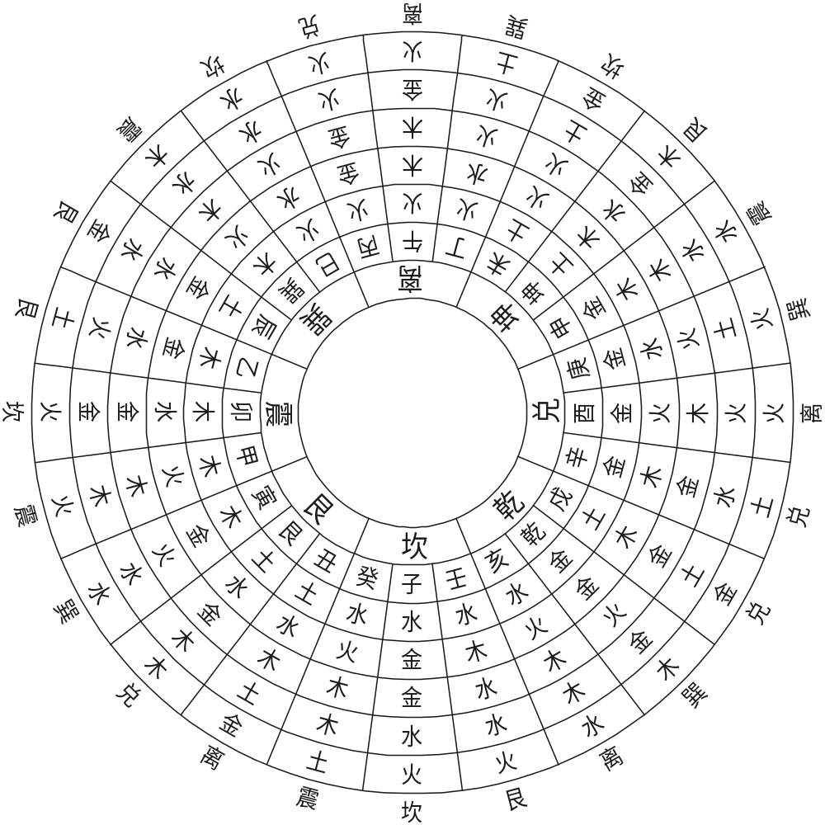

由内向外第一层正五行，第二层四经五行，第三层大玄空五行，第四层小玄空五行，第五层拨砂五行，第六层雌雄卦图。

翻天倒地对不同，其中秘密在玄空。
姜汝皋曰：“玄空大卦之妙，只翻天倒地七字”。又曰：“玄空大卦五行亦即挨星五行，名异而实同也，此五行原本洛书九气而上应北斗，主宰天地化育之道，斡维元运，万古而不能例外也。”“玄空大卦五行即是用先天图，八卦对宫相交媾”，故说“翻天倒地”或说“颠颠倒”或说“倒排父母”，即从坐与向相对，一式布满二十四山，故曰其中秘密在“玄空”。是用先天图配河洛数，一六水，二七火，三八木，四九金，五十土。

认龙立穴要分明，在人仔细辨天心。
天心既辨穴何难，但把向中放水看。
可见玄空立穴与天心水口，都要一定的联系。二十四山分五行，是从玄空大卦挨星五行作应用的！

从外生入名为进，定知财宝积如山。
从内生出名为退，家内钱财皆尽费。
生入克入名为旺，子孙高官尽富贵。
从此可证前文“向放水，生旺有吉休囚否”，是指出“向放水”为主题，以后十四句是其解说。“生旺有吉”是说“生入克入”名为“进”，为“生旺”。“休囚否”是说“生出克出”名为“退”，为“休囚”。故只举“生入克入名为旺”，即可知“生出克出名为衰”了。“旺与衰对”。

脉息生旺要知因，龙歇脉寒灾祸侵。
纵有他山来救助，空劳禄马护龙行。
可见首重脉息要生旺，龙歇脉寒则不可用，因为他山是不能救助的，若有救助之象，也是无效果的。龙脉不好，外形再好终是虚假。

劝君再把星辰辨，吉凶祸福如神见。
识得此篇真妙微，又见郭璞再出现。
“星辰辨”，是挨星盘之内容更为丰富多彩。“五星化作九星名，天下任横行也”。诱人不断趣研不已。可见对此篇之自我评价是：“识得此篇真妙微，又见郭璞再出现”。张道陵称天师，郭璞为地师。精通第一了。

结 束
读完《青囊奥语》全文，多有宣扬其微妙之词，尚无故弄玄虚之语。蒋大鸿、姜汝皋师徒，确是“三缄其口，不漏片言”，自谓“天律有禁”！但蒋大鸿注《天玉经》“二十四龙管三卦”云：“二十四龙本是八卦，而八卦又分为三卦，此玄空之秘，必须口传。”淡养吾曰：“明乎三卦之旨，则《奥语》首章八句，亦皆了然矣。”姜汝皋称此首章八句，名“挨星大卦条例”。可知上元一二三宫为一卦，中元四五六宫为一卦，下元七八九宫为一卦。《奥语》四例，每例皆如此挨成为证，必非虚语也。
《天玉经》“倒排父母荫龙位，山向同流水，十二阴阳一路排，总是卦中来。”此处讲“排”，讲“卦”，讲“龙山、向、水”，讲十二阴阳来源，正是“挨星”法的说明。
《天玉经》曰：“惟有挨星为最贵，泄漏天机秘，天机若然安在内，家活当富贵，天机若然安在外，家活当退败，五星配出九星名，天下任横行。”蒋大鸿注曰：“安在内，不出三般卦之内也。安在外，出三般卦之外，出卦不出卦，祸福迥分，安得不贵耶！……卦例云乎哉！”结合《奥语》首章八句一读，岂不是每例皆在三般卦内为合格之试例明证乎！
是否合符经文原意？悟所不及，特盼高明不吝指正！

写于重庆小成楼
2010年2月4日

第二届全球易学名师风水学术
（论文）
高峰论坛暨吉祥物国际展会

读《青囊奥语》的一点理解

重庆·霍斐然

2010年2月4日

地址：中国重庆南岸长生镇天文小成楼斐然书室
邮编：401336 电话：023-62451697
手机：13062331943

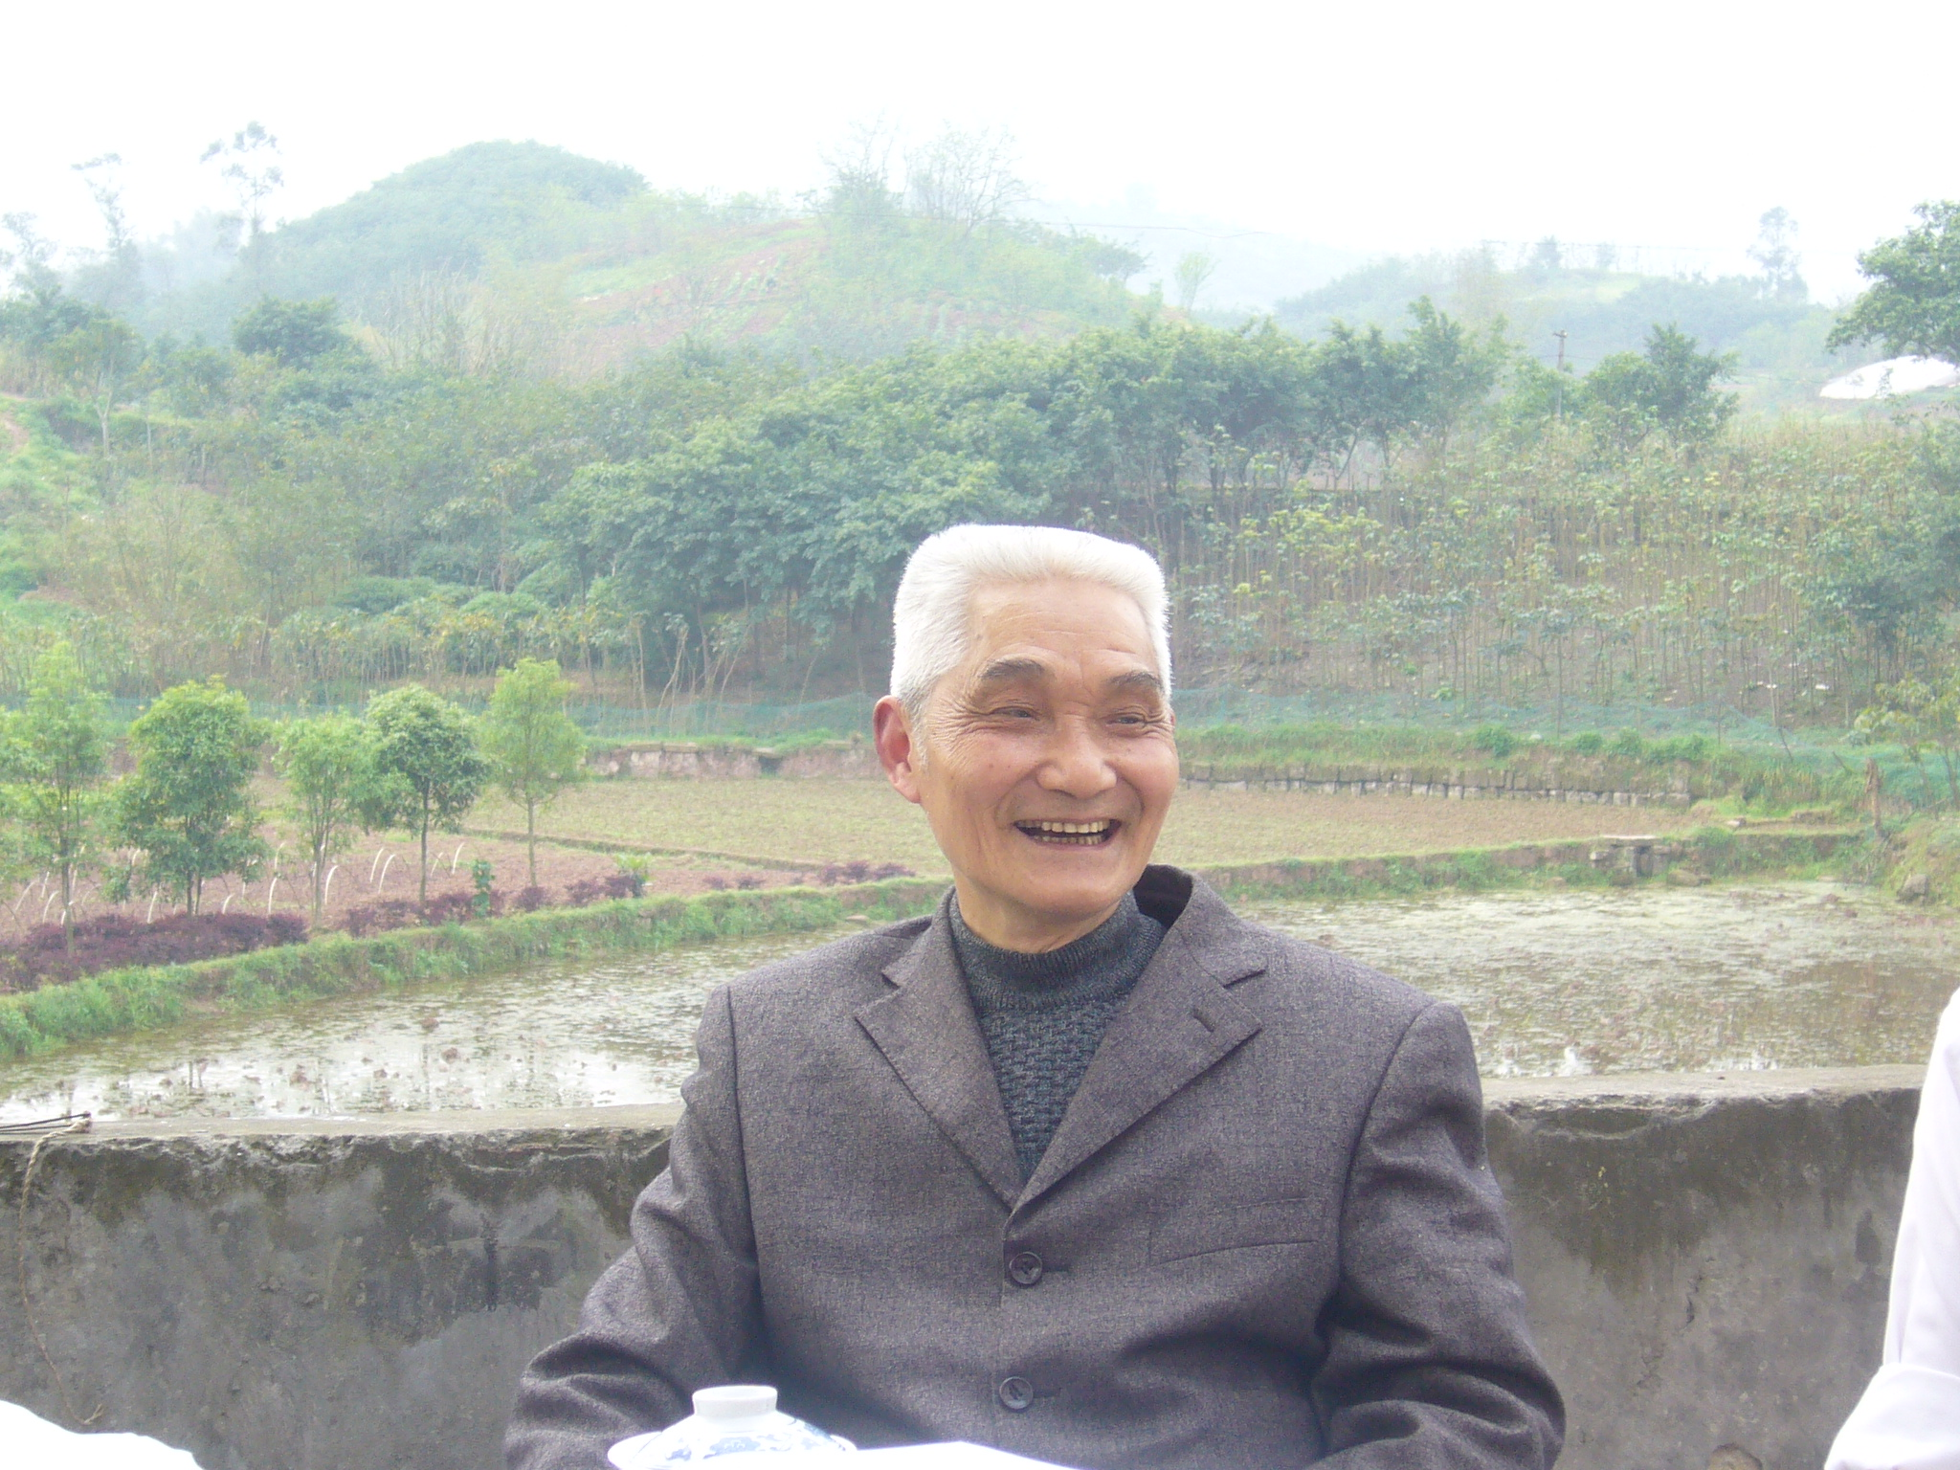

霍斐然 男 1931年12月30日生。四川巴县人。易学研究员。原为四川重庆轻工电器厂退休工人。自幼爱好易学，自名探玄子，搜读奇书，医易丹道……等。先后担任了国际易学联合中心专家委员常务理事、中华易学科学院研究员、中国传统生命科学会全国第一届委员、《国际易经》杂志总顾问、香港中美易经学会副会长、《易海方舟》编委会顾问、《益生文化》杂志顾问、“易经祖庭文化研究院”名誉院长、世界易学领袖协会常务理事长、国际易医风水研究院名誉院长、重庆乾元国学研究院研究员。首创周易“小成图”、“小成图占具”。《斐然研易集》、《斐然数术集》已由香港中国哲学文化协进会出版社出版。《周易正解》已由华龄出版社出版发行。《霍氏周易正解》已由华中科技大学出版社出版发行。

